**..../.... EĞİTİM ÖĞRETİM YILI  
7. SINIF 1 DÖNEM PERFORMAN- PROJE ÖDEVİ**

|  |  |
| --- | --- |
| 1 | – Kuranı Kerim hakkında genel ve kısa bilgiler |
| 2 | – Kutsal kitabımız Kur’an-ı kerimin sosyal hayatımızdaki önemini araştırınız. |
| 3 | – Kur’an-ı kerime karşı görevlerimizi araştırınız. |
| 4 | – Kur’an-ı kerimin gönderilişi ve kitap haline getirilmesini araştırınız. |
| 5 | – Son ilahi kitap Kur’an-ı Kerim’in temel özellikleri ve içinde yer alan belli başlı konular |
| 6 | – Kur’an-ı Kerim’de Yer Alan Ana Konular ve Örnek Ayetler. |
| 7 | – Kur’an-ı Kerim’in İç Düzeni (Kur’an’ı Tanıtma) |
| 8 | – Kur’an-ı Kerim’in eşsizliği. |
| 9 | – Kur’an-ı Kerim’i diğer ilâhî kitaplardan ayıran başlıca özellikleri. |
| 10 | – Kur’an’da Allah-insan ilişkisi. |
| 11 | – Kur’an’da Allah-kâinat ilişkisi. |
| 12 | – Kur’an’da insan-insan ilişkileri. |
| 13 | – Kur’an-ı Kerim’de ahlak ilkeleri. Batılı bilim adamları ve araştırıcıların, Kur’an hakkındaki düşünceleri. |
| 14 | – Kur’an’ın İndiriliş Süreci ve İçeriği, |
| 15 | – Kur’an’ın Mucize Oluşu, |
| 16 | – Kur’an’ı Diğer Kutsal Kitaplardan Ayıran Özellikleri, |
| 17 | – Kur’an’ı Kerim’in Evrenselliğinin Temel Nitelikleri, |
| 18 | – Toplumu Islahta Kur’an’ın Öngördüğü Bazı İlkeler, |
| 19 | – İlâhî Kitap Kavramı, |
| 20 | – Kitaplara İman, Kitaplar: Suhuf, Tevrat, Zebur, İncil ve Kur’an. |
| 21 | – Hac ibadeti ve insan davranışı üzerindeki etkileri |
| 22 | – Hac’ dan dönen bir hacı ile hac konusunda röportaj yapılması |
| 23 | – Hacca gidecek olan hacı adayı ile röportaj yapılması |
| 24 | – Dinimizde kurban ibadetinin araştırınız. |
| 25 | – Hac ile İlgili Mekanlar |
| 26 | – Haccın Yapılışı |
| 27 | – Umre Sırasında Ziyaret Edilen Yerler |
| 28 | – Dinlerde Kurban |
| 29 | – Kur’an’a Göre Hz. İbrahim (A.S.) ve Kurban Kıssası |
| 30 | – Kurban İbadeti ve Dayanışma |
| 31 | – Haccın önemi ve faydaları. |
| 32 | – Kâbe ve zemzemin tarihçesi. |
| 33 | – Hac ve kurbanın toplumsal hayata etkileri |
| 34 | – Kurban ibadetinin toplumsal yararları |
| 35 | – Hac ile ilgili kavramların açıklanması ve haccın insan davranışları üzerindeki etkileri |
| 36 | – Hac ibadeti nedir? Bireysel ve Toplumsal faydaları nelerdir? Araştırınız. |
| 37 | – Kurban nedir? Kurbanın ilk başlangıcını ve İslam’daki önemini araştırınız |
| 38 | – İslam’ın emrettiği güzel huylardan yedi tanesinin açıklanması |
| 39 | – İslam’ın yasakladığı kötü huylardan yedi tanesinin açıklanması |
| 40 | – Görgü kurallarının açıklanması |
| 41 | – Dinimizde savurganlığın zararlarını araştırınız. |
| 42 | – İslam’da verilen sözü tutma ve emaneti korumanı önemini araştırınız. |
| 43 | – Dinimizde affetmek ve bağışlamanın önemini araştırınız. |
|  |  |
| 44 | – Ayeti Kerime ve Hadisi şeriflerle Allah’a ve Resulüne itaat |
| 45 | – Dindar Olma ve Güzel Ahlak İlişkisi |
| 46 | – Güvenilir İnsanda Bulunması Gereken Özellikler |
| 47 | – Savurganlık ve Zararları |
| 48 | – İslâm ahlakında sabır, sorumluluk, şükür ve Tevbe. |
| 49 | – İslâm ahlakında bağışlama, hoşgörü, emaneti gözetmenin önemi. |
| 50 | – İnsanlar arasındaki ilişkilerde Kur’an’ın öğütlerini araştırınız. |
| 51 | – Ahlak nedir ? K. Kerimden güzel ahlakla ilgili 25 ayet mealini araştırarak yazınız. |
| 52 | – K. Kerimde, “İnsanın özelliklerini” anlatan 25 ayet mealini araştırarak yazınız. |
| 53 | – Müminlerin özelikleri nelerdir? Ayetlerden hareketle araştırınız. |
| 54 | – Alkol-Uyuşturucu ve Korunma Yolları, |
| 55 | – İnsanın Kendi Kişiliğine Karşı Görevleri: |
| 56 | – a. İnsanın Bedensel Varlığı ile İlgili Görevleri |
| 57 | – b. İnsanın Ruhsal ve Manevi Varlığı ile İlgili Görevleri |
| 58 | – Ailede Ahlâkî Görevler |
| 59 | – Toplumsal Görev ve Sorumluluklar, |
| 60 | – Sevgi, Kardeşlik ve Dostluk, |
| 61 | – Toplumsal Barış ve Uzlaşma, |
| 62 | – Veda Hutbesi ve İnsan Haklarına Saygı |
| 63 | – Hz. Peygamberin Örnek Ahlâkı ve Şahsiyeti |

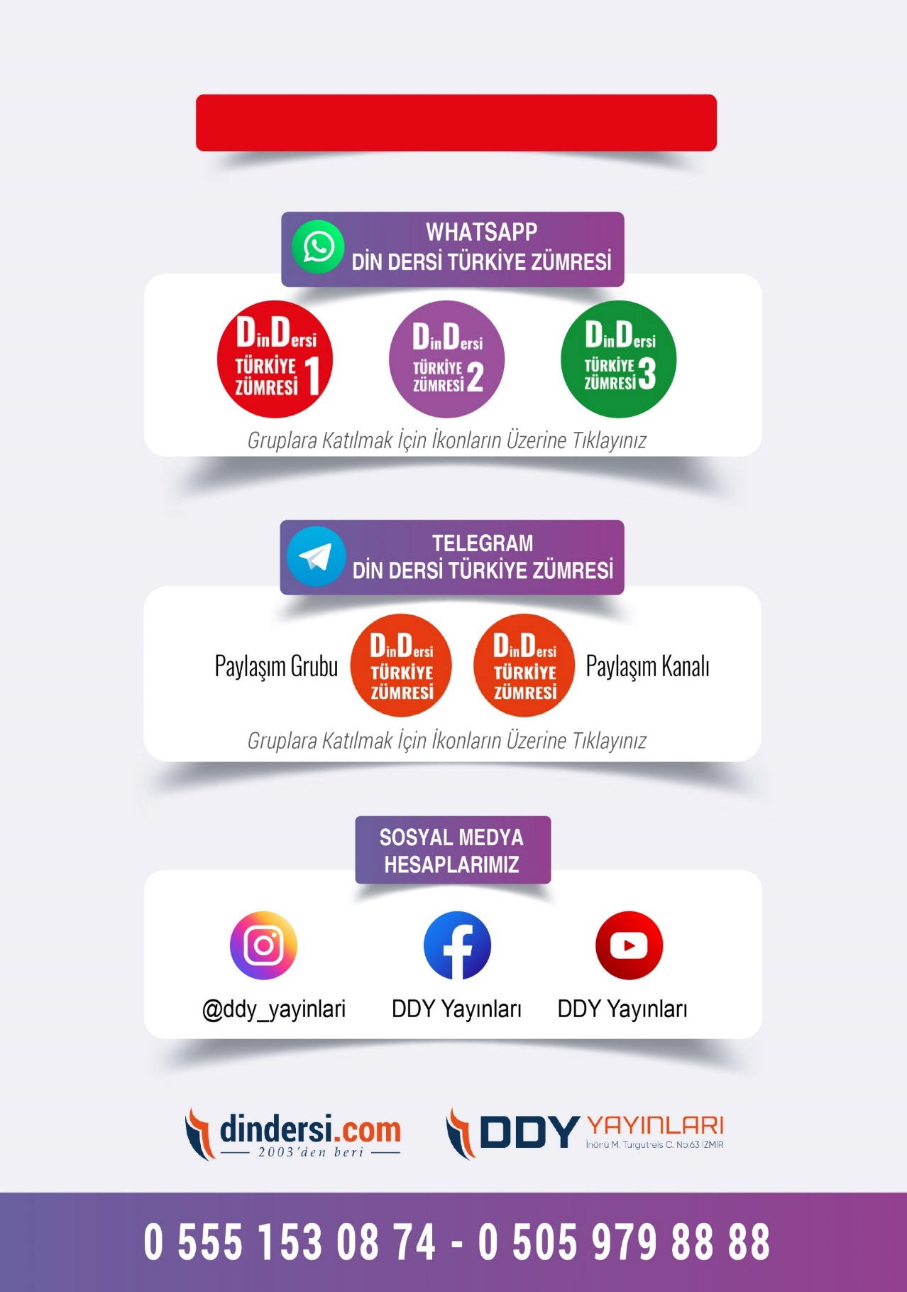

**DİĞER DÖKÜMANLAR İÇİN TIKLAYINIZ**

(Muvatta, Kader, 3)

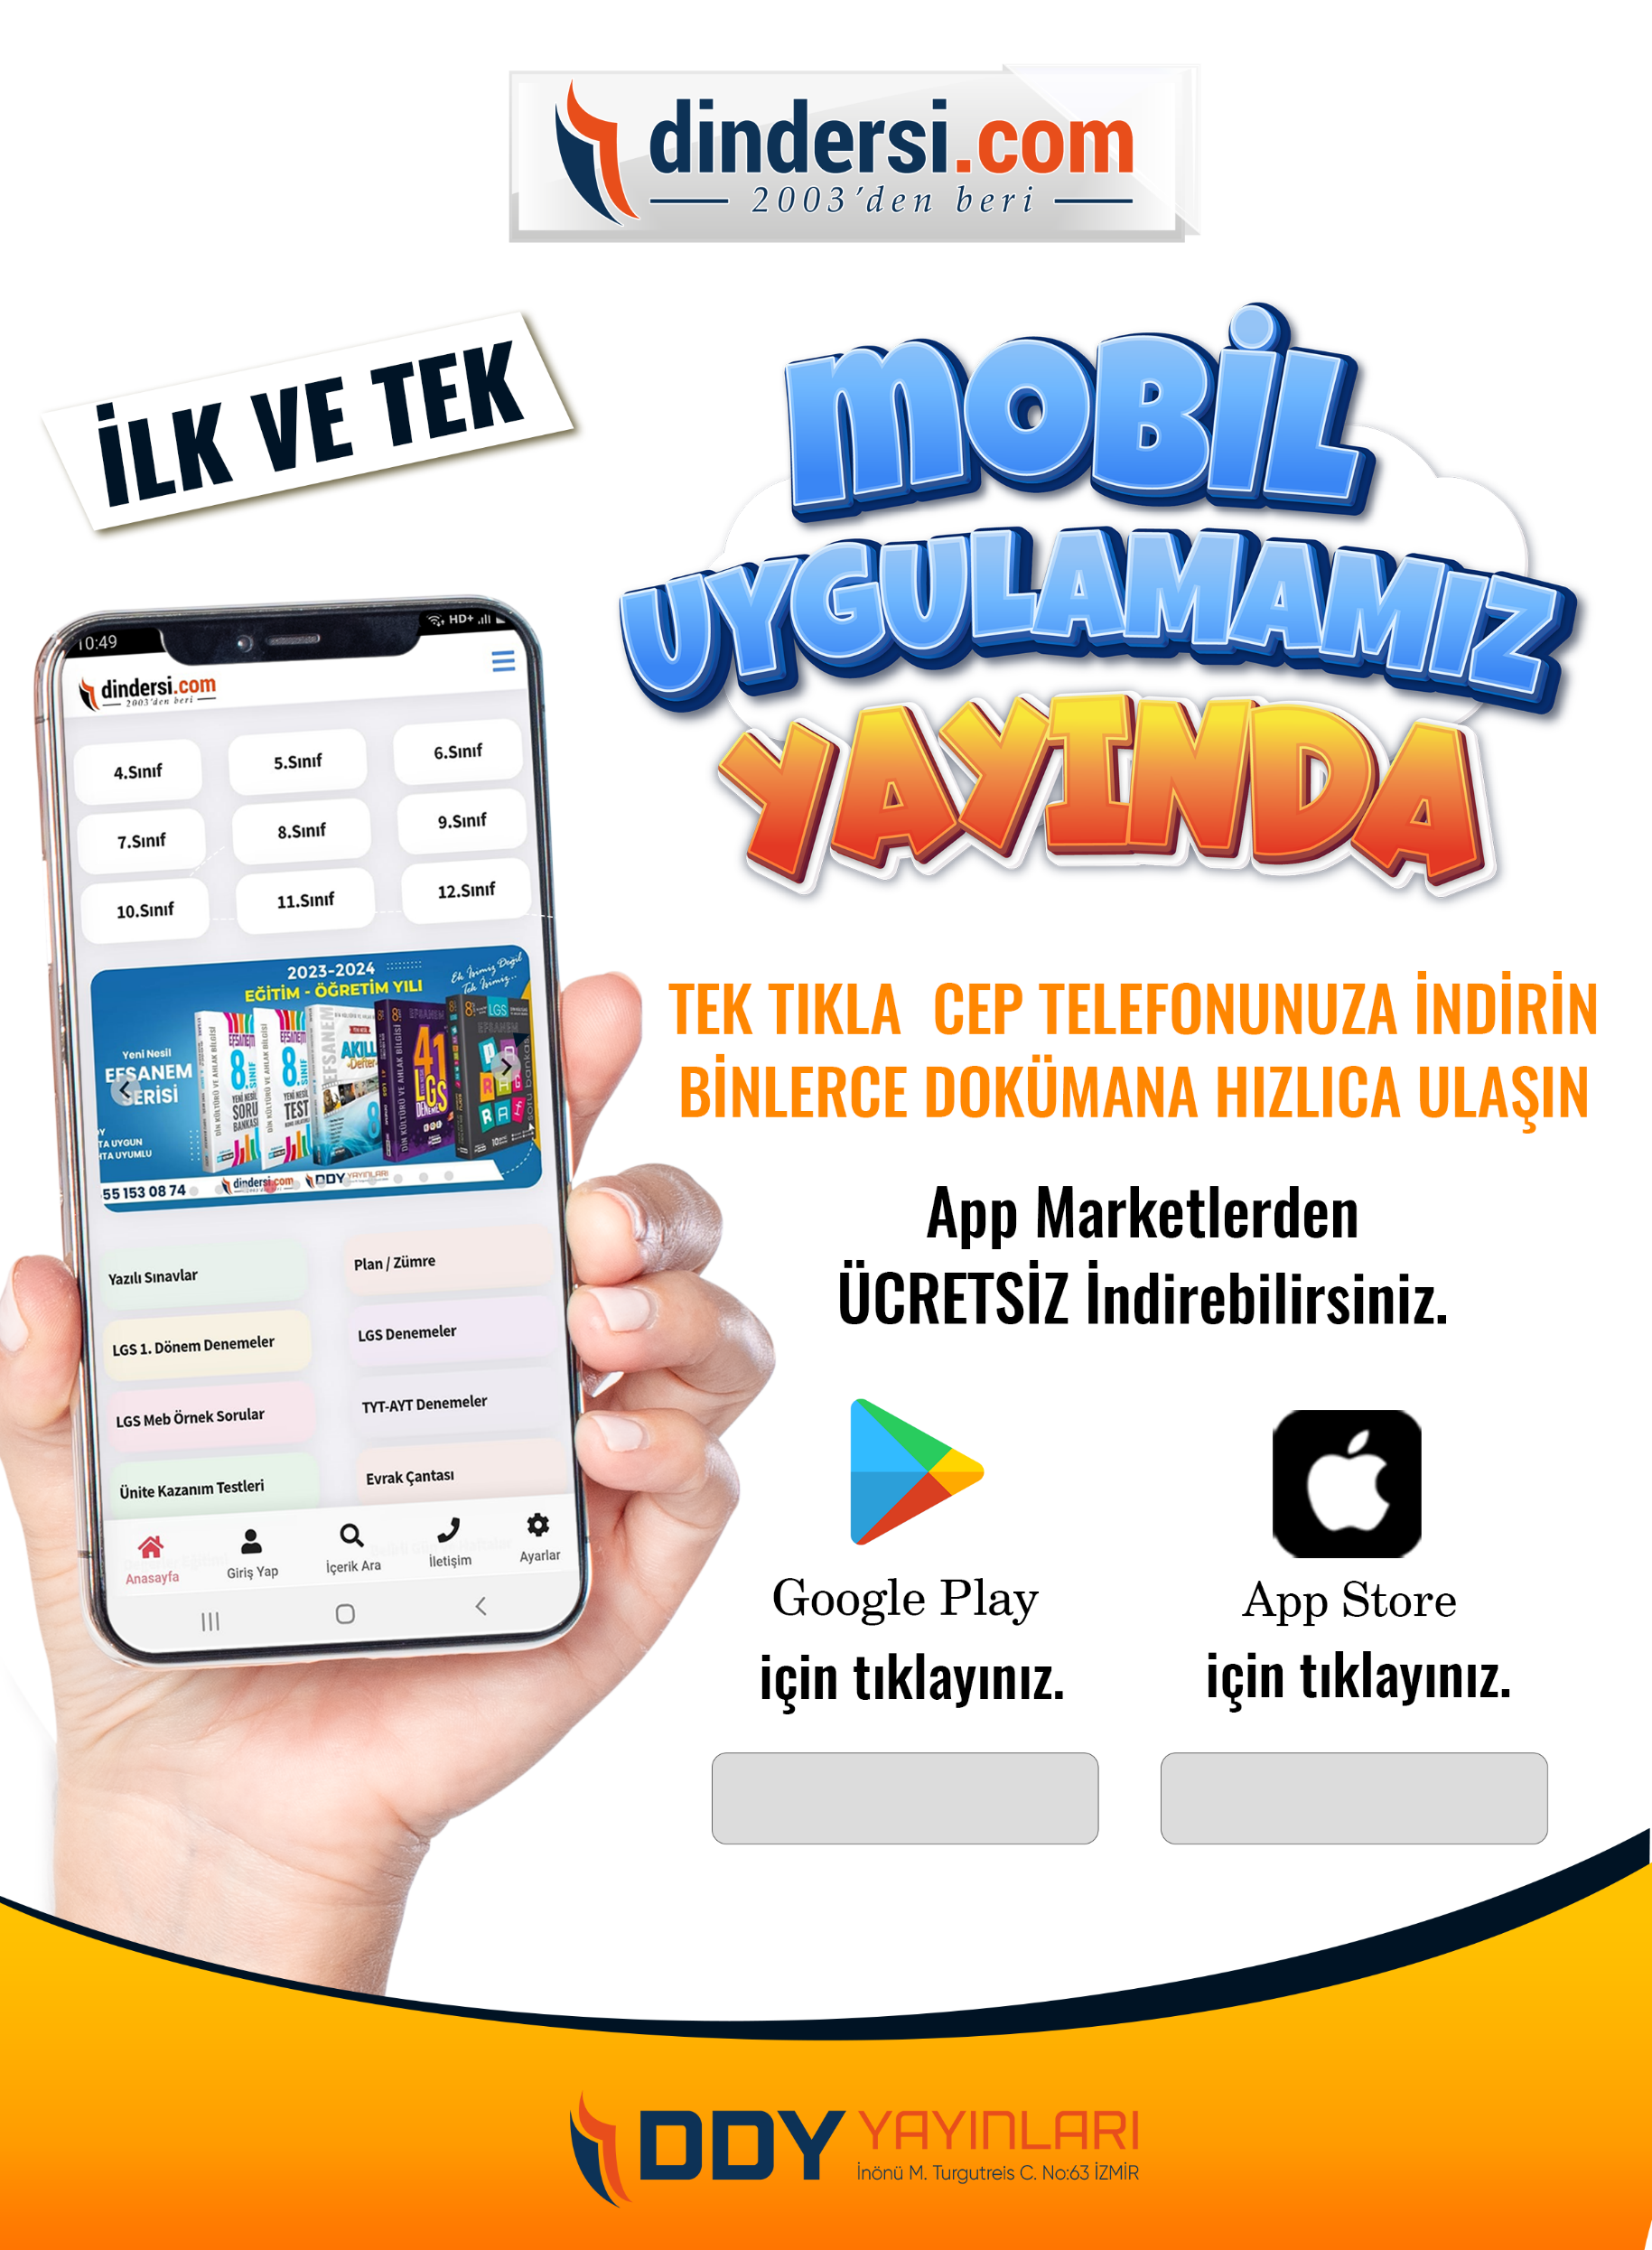

Google Play (Android) İçin Tıklayınız : <https://bit.ly/46JM2J4> App Store (iPhone) İçin Tıklayınız : <https://bit.ly/3JTK7rz>

<https://bit.ly/46JM2J4>

[<https://bit.ly/3JTK7rz>4](https://bit.ly/46JM2J4)

